XXVII WIELKOPOLSKIE IGRZYSKA MŁODZIEŻY SZKOLNEJ
ROK SZKOLNY 2025/2026

patronat honorowy:
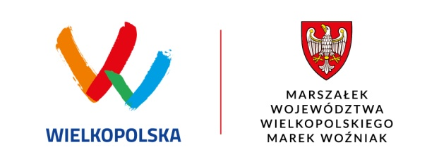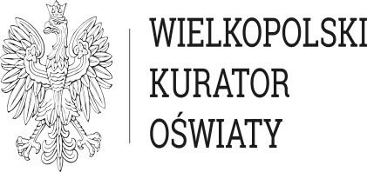

KOMUNIKAT KOŃCOWY
ZAWODY REJONU KONIŃSKIEGO FUTSAL
XXVII WIMS IGRZYSKA DZIECI
ROK SZKOLNY 2025/2026

Termin: 13.01.2026 r.
Miejsce: hala OSiR przy SP w Kleczewie
Opis: Organizatorem zawodów był SZS Wielkopolska - rejon koniński, partnerem Zespół Szkolno-Przedszkolny w Kleczewie. Zawody przebiegły zgodnie z ceremoniałem sportowym. Otwarcia i zamknięcia zawodów dokonał Zbigniew Kosmalski, koordynator rejonu konińskiego. Zespoły otrzymały dyplomy SZS „Wielkopolska” , puchary za trzy pierwsze miejsca od gospodarzy turnieju. Zawody rozegrane zostały systemem „każdy z każdym” w grupach, mecz o V miejsce, półfinały, mecz o III miejsce, finał o I miejsce. W zawodach uczestniczyło: 6 zespołów, 54 zawodników.
WYNIKI GRUPY A:
Władysławów – Kleczew 0:3
Skulsk – Władysławów 2:1
Kleczew – Skulsk 0:2
WYNIKI GRUPY B:
3 Słupca – Powiercie 2:1
3 Konin – 3 Słupca 3:0
Powiercie – 3 Konin 0:1

PROJEKT WSPÓŁFINANSOWANY PRZEZ:
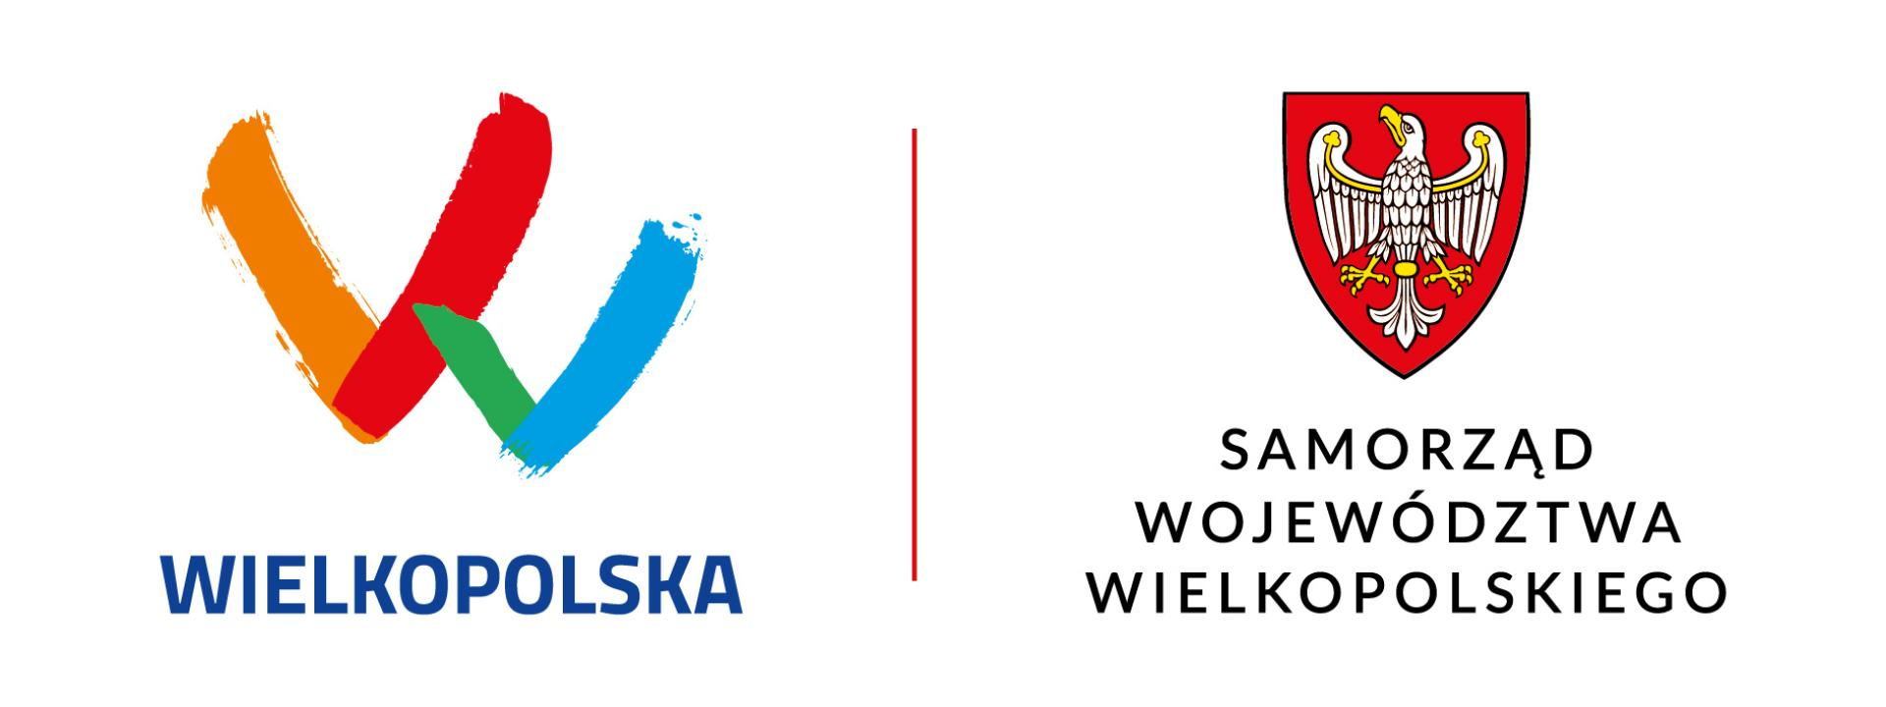


Mecz o V miejsce
Władysławów – Powiercie 1:1
Półfinały:
Skulsk – 3 Słupca 3:1
Kleczew – 3 Konin 0:5
Finały
o III miejsce:
3 Słupca – Kleczew 5:1
o I miejsce:
Skulsk – 3 Konin 1:2 (1:1 dogrywka 0:1)

KLASYFIKACJA KOŃCOWA:
1. SP 3 Konin – awans do finału wojewódzkiego
2. ZS-P Skulsk
3. SP 3 Słupca
4. ZS-P Kleczew
5. SP Władysławów
SP Powiercie

